Secuencia semanal matemática 11-05 | Grado: 5to A y B  Docente: Celeste Herrán
Contenidos:
-Resolución de problemas que apelen al análisis del valor posicional a partir de descomposiciones de los números basadas en la organización decimal del sistema y la explicitación de relaciones aditivas y multiplicativas que subyacen a las escrituras numéricas.
»Determinación de productos por 10, 100, 1.000

Fecha:
Volver sobre los números
Esta semana los invito a retomar el trabajo con los números para calcular. Vamos a jugar!!
Juego en familia: no es necesario copiar.
-Consigan cuatro latas, vasos o cajas. Si son toda iguales mejor.
-Luego escriban en cada una los números 1, 10, 100 y 1000 como se ve en el siguiente dibujo:
-Pongan las cuatro latas, vasos o cajas una al lado de la otra.
-Hagan una marca a 3 metros de la caja y armen pelotitas de papel para tirar y tratar de embocar en las latas.
Después de embocar anotamos los puntajes:
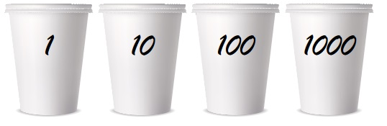
-Se suman tantos puntos como pelotitas emboquen, considerando los puntajes de cada caja, vaso o lata.
-Por ejemplo, si embocan 2 pelotitas en la de 1000, se anotan 2000 puntos. Pueden jugar con 3, 4 o 5 pelotitas.
-Hace una tabla para anotar los puntajes, te dejo un ejemplo:
Nombre | 1 | 10 | 100 | 1.000 | 10.000 | Total
Celeste | 2 | 0 | 1oo | 0 | 10.000 | 10.102
Fernando | 0 | 20 | 0 | 3000 | 0 | 3.o2o
- En mi casa gané yo, ¿Quién ganó en la tuya?
Vamos a ver que paso en este juego Varios amigos estuvieron jugando. Resuelvan en sus carpetas estos problemas:
1.Juan embocó 3 pelotitas en la de 100, 2 en la de 10 y 5 en la de 1. ¿Qué puntaje se tiene que anotar?
2. Betina embocó 4 pelotitas en cada recipiente. ¿Cuántos puntos obtiene?
3. ¿En qué cajas, vasos o latas y cuántas pelotitas habrá embocado Lisandro en cada una si obtuvo 705 puntos, sabiendo que arrojó 12 pelotitas?
4. ¿Es posible obtener 104 puntos si se arrojan 14 pelotitas? De ser posible, ¿en qué cajas o latas deben haberse embocado y cuántas pelotitas en cada una de ellas?
5. ¿Cuál es el máximo puntaje que se puede obtener si se arrojan 7 pelotitas? ¿Y si se arrojan 10?
6. ¿En qué cajas o latas y cuántas pelotitas se habrán embocado para obtener 33333 puntos?
Para resolver estas actividades podés hacer las cuentas mentalmente o en papel; también hacer la tabla para anotar los puntajes. Recordar que las actividades las pueden realizar durante toda la semana, un poquito cada día. Lo que está en rojo NO SE COPIA.
Secuencia semanal NATURALES 11-05 | Grado: 5to A y B  Docente: Celeste Herrán
Contenidos: Los materiales y el sonido.
• El sonido en relación con los materiales.
- Hay sonidos fuertes y sonidos débiles dependiendo de la intensidad con que vibra su fuente.

FECHA:
El sonido y los materiales
- Lean el siguiente texto en voz alta, así prácticas lectura:
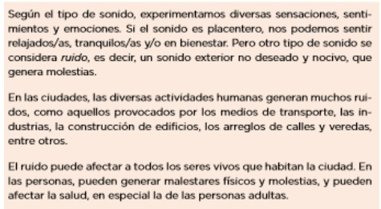
- Diferencia los siguientes sonidos según lo que te vos sientas, ¿bienestar o molestias?: Escribí al lado de estas oraciones B o M, según lo que vos sientas.
» una tapa de olla que se cae al suelo.
» las bocinas de los autos en un embotellamiento.
» el sonido del movimiento de las hojas de un árbol junto a la ventana;
» el motor de un colectivo;
» el andar de una bici.
- Escriban un ejemplo de sonido que produce bienestar y otro, molestias.
Bienestar:
Molestia:
- Contesta:

- ¿Qué sonidos pueden percibir en la ciudad, en este momento de cuarentena por la pandemia de coronavirus?
- ¿Notaron la disminución de los sonidos?
- ¿Qué sensación te causa esta disminución de sonidos?
- En el interior de sus casas, ¿hay sonidos que se escuchan más o que es escuchan menos que antes de la cuarentena?

- ¿Qué es la contaminación sonora?
En el buscador de Google, escriban estas palabras: contaminación sonora. Busquen las imágenes relacionadas con esa búsqueda.
Al observar todas las imágenes que aparecen, ¿cómo podrían explicar qué es la contaminación sonora? ¿Cuáles son los elementos que predominan en las imágenes? ¿Qué origina esa contaminación? ¿Les parece que en el barrio de la escuela o de sus casas hay contaminación sonora? ¿Por qué?
Mira estos videos, te pueden ayudar…
https://www.youtube.com/watch?v=DPJfYfVTyZU
https://www.youtube.com/watch?v=bRzEW4bFNrs
Para resolver estas actividades podés hacer las cuentas mentalmente o en papel; también hacer la tabla para anotar los puntajes. Recordar que las actividades las pueden realizar durante toda la semana, un poquito cada día. Lo que está en rojo NO SE COPIA.

